Занятия физической культурой с детьми дома

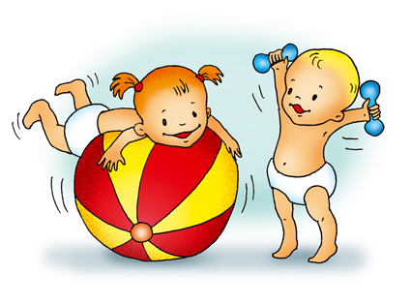

В современном обществе проблема сохранения и укрепления здоровья детей является как никогда ранее актуальной. Это объясняется тем, что к ним предъявляются весьма высокие требования, соответствовать которым могут только здоровые дети. А о здоровье можно говорить не только при отсутствии каких-либо заболеваний, но и при условии гармоничного нервно-психического развития, высокой умственной и физической работоспособности. Вместе с тем результаты научных исследований свидетельствуют: уже в дошкольном возрасте здоровых детей становится все меньше. Известно, что здоровье формируется под воздействием целого комплекса факторов (особенности внутриутробного развития, наследственная предрасположенность, социальные условия и др.). К наиболее значимым внешним факторам, определяющим развитие ребенка, относится семейное воспитание. Родители имеют возможность развивать личность ребенка, исходя из его индивидуальных возможностей, которые знают лучше, чем кто-либо другой. Они несут ответственность за его физическое, нравственное, умственное, социальное воспитание и развитие. Они хотят видеть своих детей здоровыми, жизнерадостными, активными, выносливыми, сильными, умными.
Важнейшим условием воспитания здорового ребенка является двигательная активность, которая оказывает благоприятное воздействие на формирующийся организм. Двигательная активность детей 3-7 лет имеет ярко выраженные индивидуальные проявления, что определяется, прежде всего, индивидуально-типологическими особенностями нервной системы и физического развития, степенью самостоятельности ребенка и устойчивостью его интересов к определенным играм и физическим упражнениям. Значимая роль в формировании двигательной активности принадлежит взрослым. Многое зависит от создания рационального двигательного режима в семье, включающего организованную и самостоятельную двигательную деятельность.
К организованной деятельности относятся ежедневная утренняя гимнастика, подвижные игры и физические упражнения на воздухе и в помещении, а также совместные с родителями прогулки в парке, лесу.
Родителям следует позаботиться о создании физкультурно-игровой среды. Правильный подбор и рациональное использование физкультурного оборудования способствуют развитию двигательной сферы ребенка, позволяют более полно удовлетворить его потребность в движении, формируют базовые умения и навыки, расширяют возможности использования разных видов упражнений. Так, лазанье по гимнастической стенке, канату, ходьба на лыжах, езда на самокате, велосипеде значительно увеличивают амплитуду движений, улучшают гибкость опорно-двигательного аппарата. Упражнения с мячом, обручем, скакалкой, метание предметов в цель (серсо, кольцеброс) способствуют развитию быстроты двигательных реакций. Балансирование на крупном набивном мяче, балансире, катящемся цилиндре, ходьба по шнуру, палке и т.д. развивают координацию и ловкость. Прыжки на батуте, ходьба на лыжах, езда на велосипеде, самокате, катание на санках с горок способствуют развитию ловкости и выносливости.

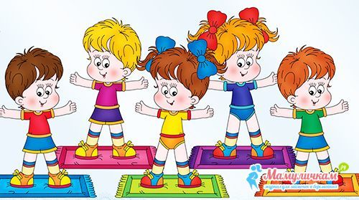

Вовлекайте своих детей в игры и упражнения, направленные на развитие ловкости, скорости и выносливости. Например:
- Прыгни и повернись.
Ребенок выполняет прыжки на месте (на одной ноге, на двух ногах), по сигналу делает резкий поворот прыжком вокруг себя.
- Быстро переложи мяч.
Ребенок стоит прямо, слегка расставив ноги, руки внизу, в одной мяч. По сигналу быстро перекладывает мяч из одной руки в другую впереди и сзади себя.
- Ударь и догони.
Ребенок ударяет по мячу ногой, бегом догоняет его, берет в руки и бегом возвращается на место.
- Проведи мяч.
По сигналу ребенок ведет мяч ногами, продвигаясь вперед к финишной линии. Достигнув ее, быстро разворачивается и ведет мяч обратно.
- Волчок.
Ребенок, сидя в обруче, приподнимает ноги и, отталкиваясь руками, старается повернуться кругом.
- Догони обруч.
Ребенок ставит обруч ободом на пол, энергично отталкивает его, догоняет и снова отталкивает, стараясь, чтобы он не упал.
- Юла.
Ребенок ставит обруч ободом на пол, придерживая его сверху рукой. Резким движением закручивает обруч одной рукой вокруг вертикальной оси, затем быстро отпускает руку и ловит обруч.
- Удочка.
Взрослый вращает веревку по полу вокруг себя. Ребенок перепрыгивает через веревку, стараясь не коснуться ее.
Эти игровые упражнения в значительной мере помогают скорректировать нарушения в психофизическом развитии ребенка, укрепляют его веру в свои силы и возможности.
